“高校E采”电子采购平台供应商(投标人)注册步骤

一、注册登录
1.使用一台能登录互联网的电脑，打开操作系统自带的IE浏览器，在浏览器地址栏内输入 “高校E采”网网址：http://www.ebidding.cn/front/，敲回车键，进入该网站首页。
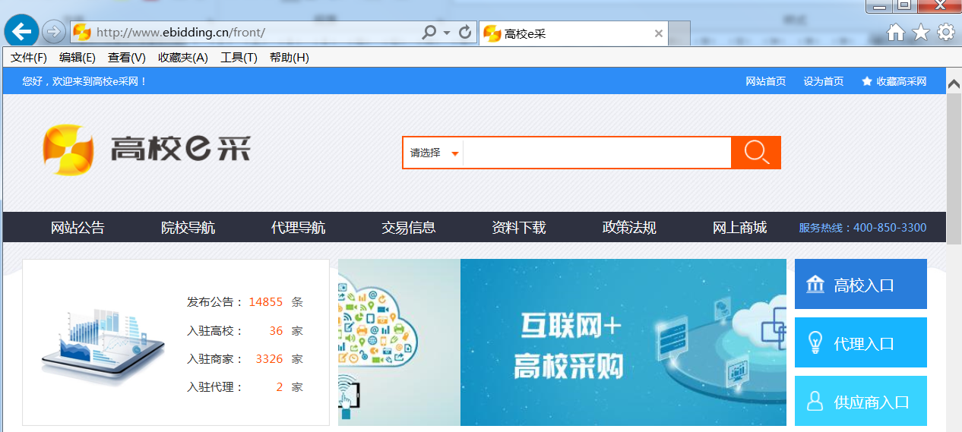
点击系统平台右侧的【供应商入口】（下图红框）进入登陆页面。
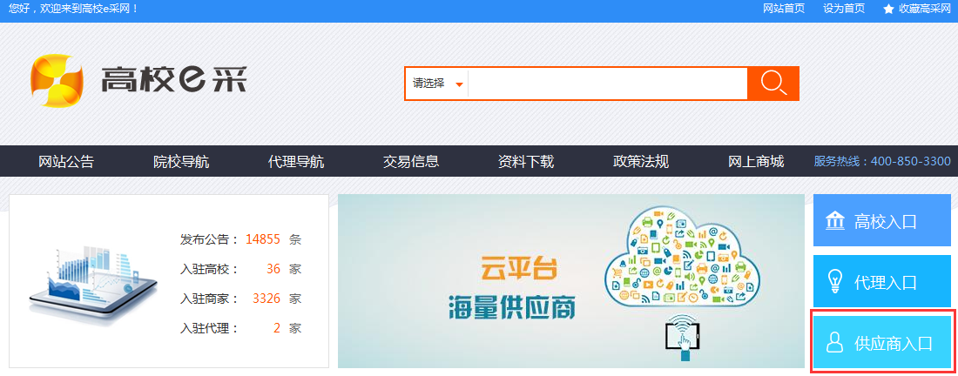
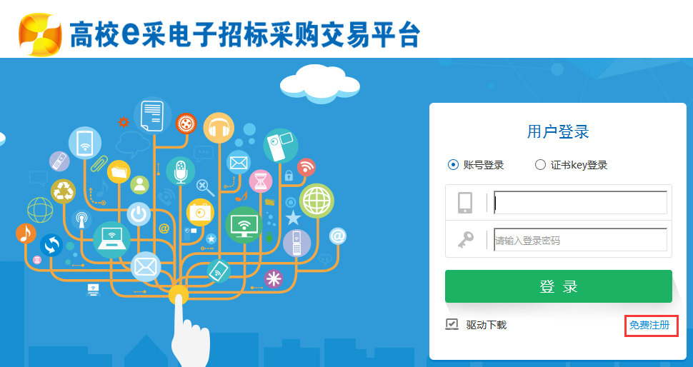
2.点击右下角免费注册（上图红框所示），进入供应商注册页面，按要求填写相应信息。以企业身份报名的，按注册要求填写相关信息。以个人身份报名的，操作步骤如下：
（1）企业名称一栏填写个人姓名，要求输入身份证上的完整姓名，注意每个汉字都要和身份证上的姓名一致。两个汉字为姓名的中间不要加空格。登录账号填写本人有效移动手机号码。设置密码栏请自行输入密码，并牢记在纸上，因密码忘记、遗失、泄露造成的后果由投标人责任自负。图片验证码请输入右侧图片所示验证码，注意大写小。正确输入后，点击“同意并愿意遵守新点交易云平台《用户协议》和《隐私政策》”前的橙色方框，确认已打钩后，点击【立即注册】按钮。
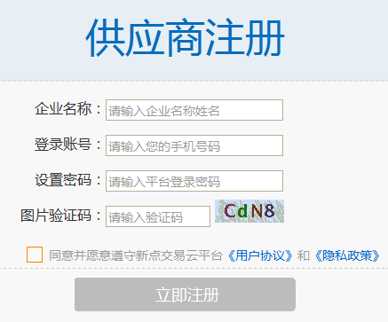
以下图片为填写样例，报名人应根据自己真实情况填写，不得照抄下文。
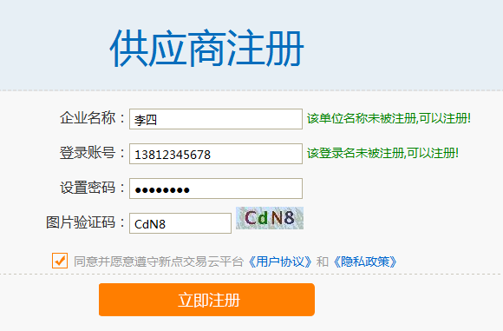
3.点击【立即注册】后，系统页面直接跳转至提醒新增网员信息成功页面，再点击确定。再次登录本系统时，请仍选择供应商入口进入登录界面，选择账号登录，登录名为手机号，登录密码为注册时自行输入的密码。

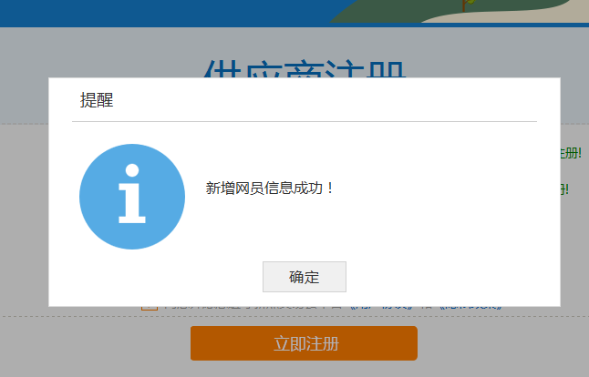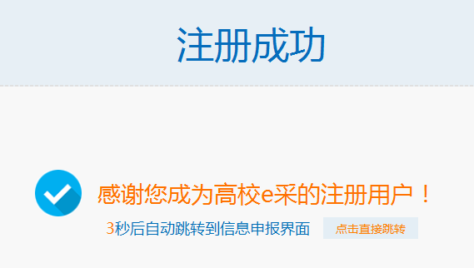
显示以上注册成功页面后，由于还未上传身份证信息，系统提示如下页面：
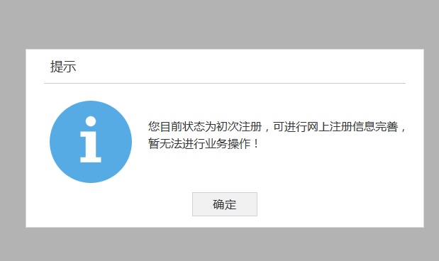

二、投标人信息管理
1.点击基本信息菜单中【修改信息】，进行信息完善，如下图： 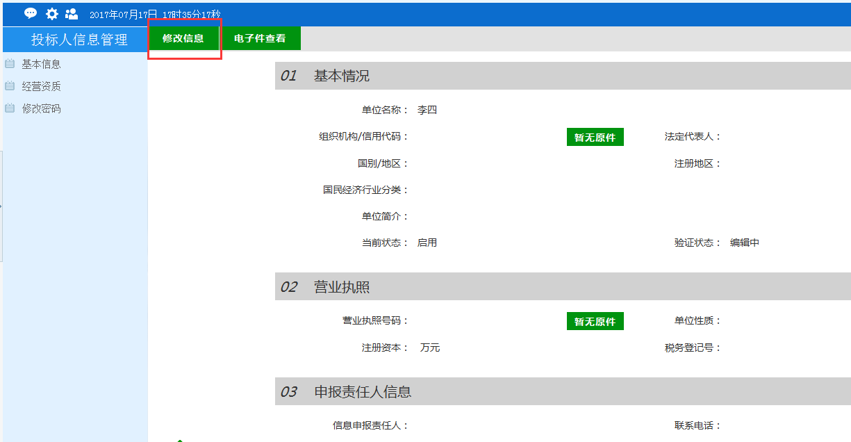
2.以个人身份报名，单位名称将显示为个人姓名，组织机构/信用代码一项填写范例如下：
格式为“报名人身份证后8位数-1”（此处为输入-1字符，不涉及减法运算）。例如，某人身份证后8位为：11223344，则填写“11223344 -1”。法定代表人填写本人姓名，注册地区填写身份证地址，其他必填项按要求填写本人姓名及联系电话即可，请保持填写的移动电话真实准确，并随时处于开通可接通状态，因联系电话填写错误或拨打无信号，无人接听导致无法投标或造成延误投标效果的，责任自负。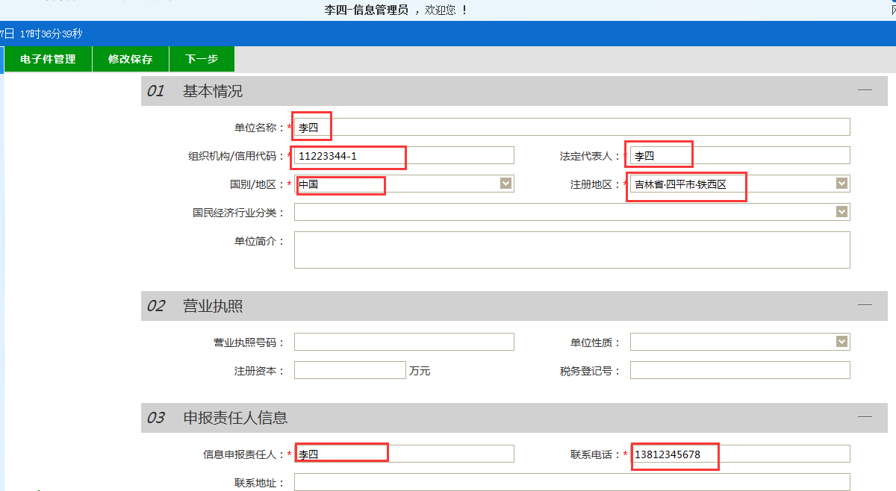

3.点击电子件管理。以个人身份报名，请点击“6其他证书”的电子件管理，上传身份证扫描件。
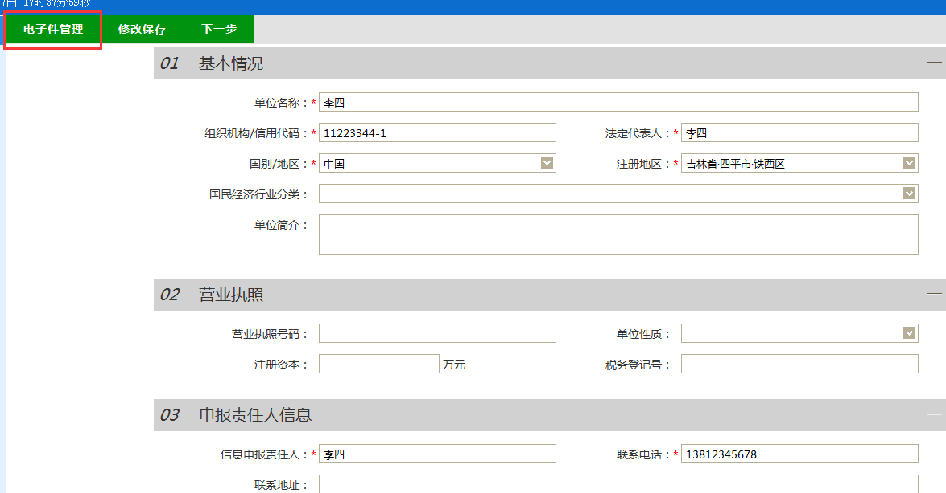

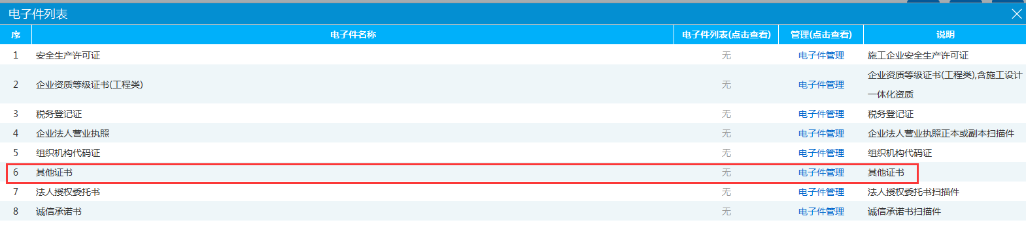

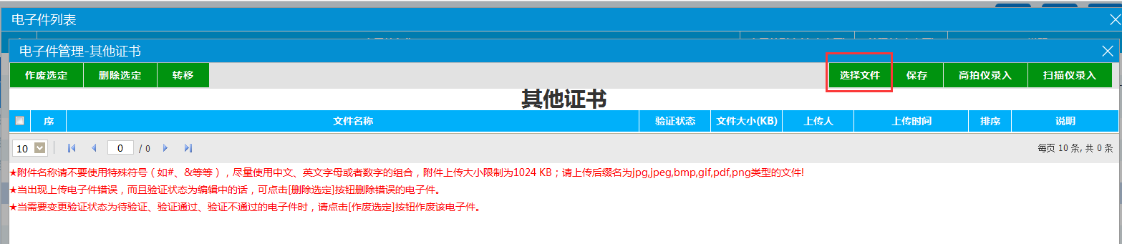
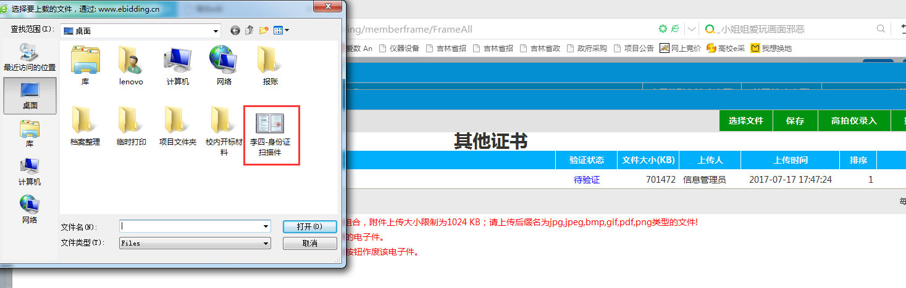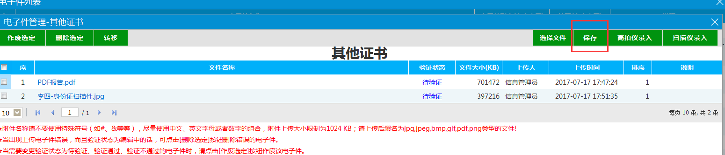
4、上传完身份证扫描件后，点击修改保存，再点击下一步，最后点击提交信息，确认提交。
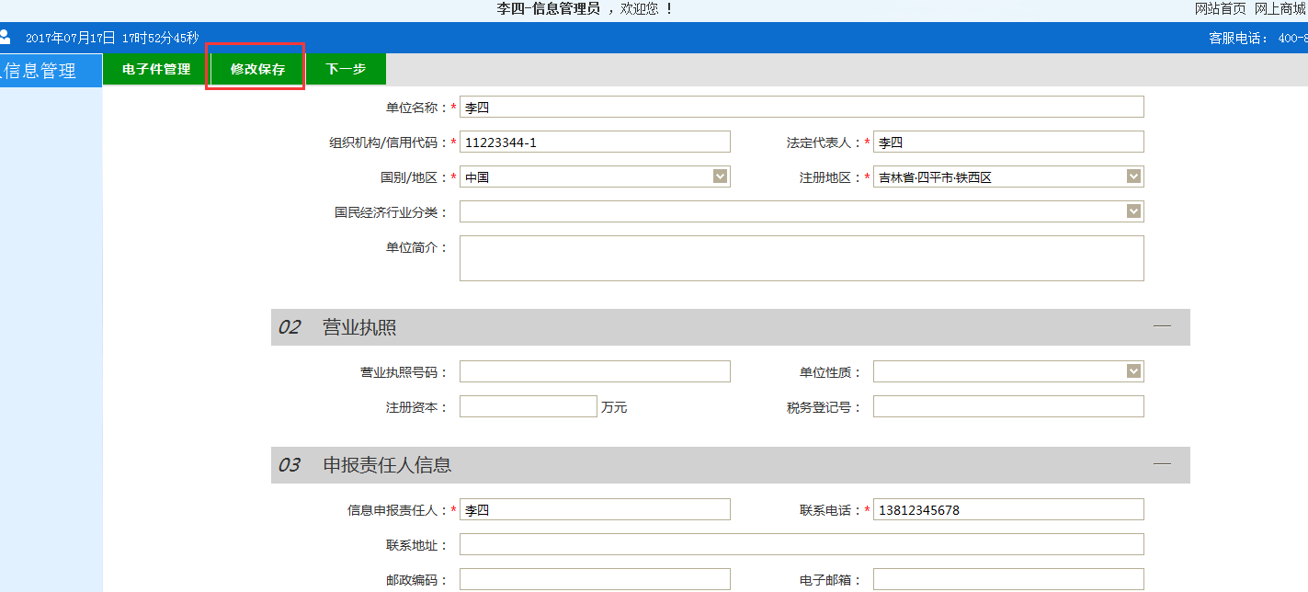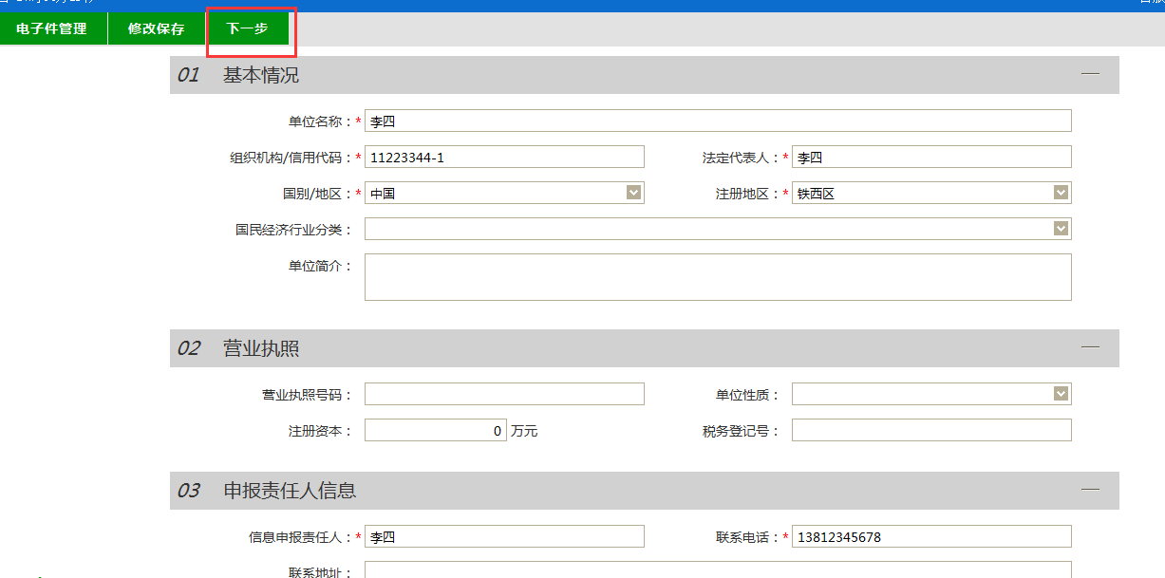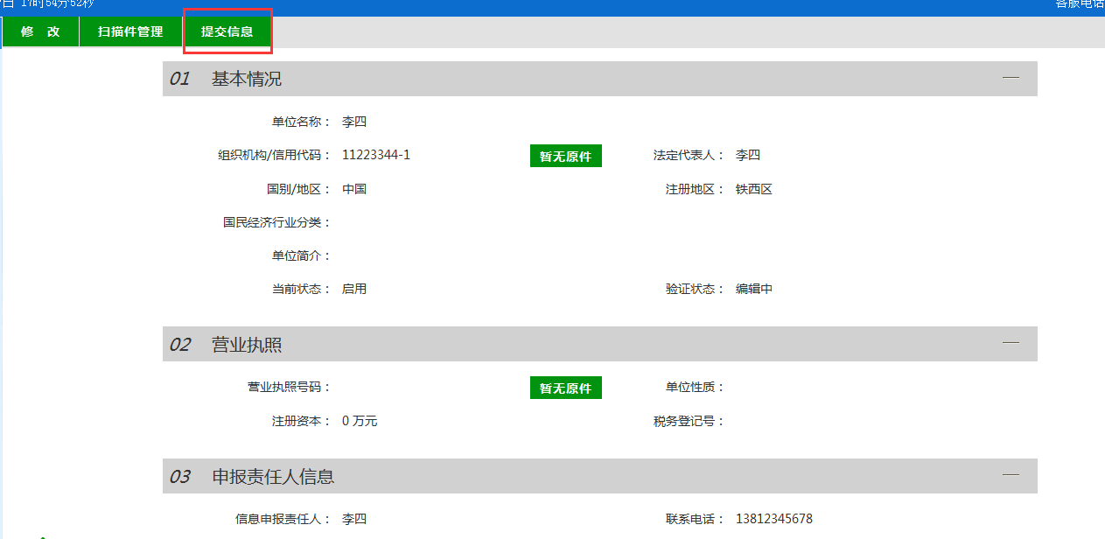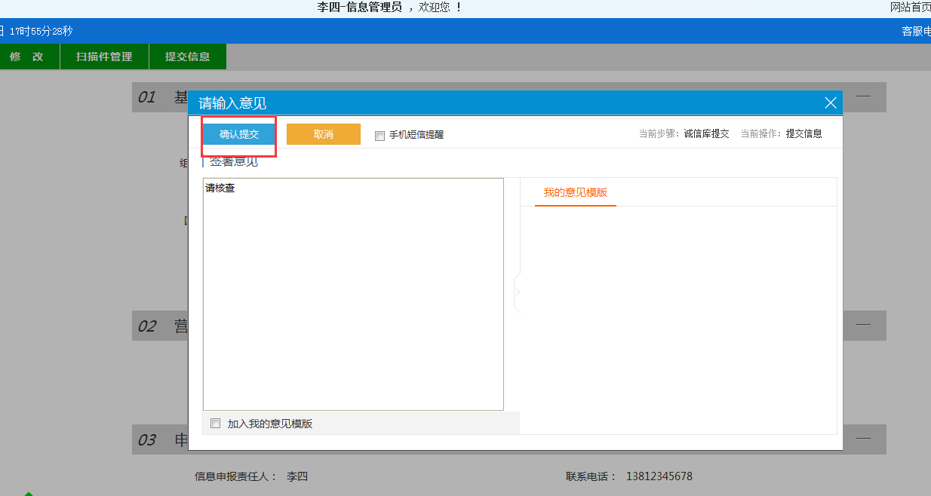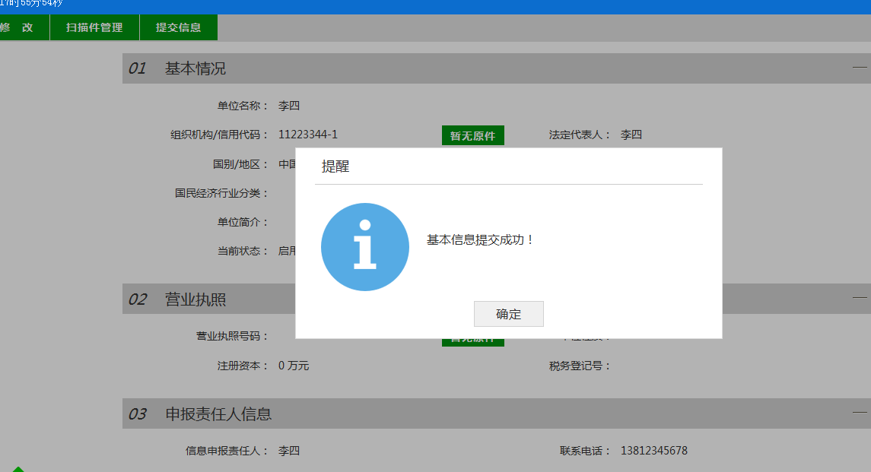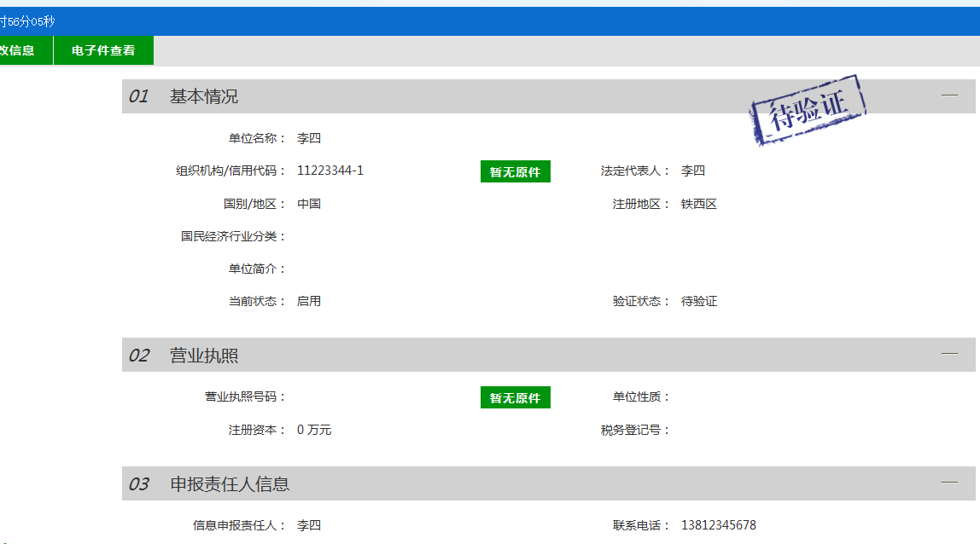
5、信息完善后提交信息，等待系统管理员审核，管理员审核通过就可以进行业务操作了，请注册人随时关注审核状态，审核有疑问的，可以拨打400-850-3300或15195650200进行电话咨询。

三、报名及文件领取
1、针对网上招投标项目，需要在系统里下载招标文件。点击左侧【投标业务】栏下【文件领取】进入文件领取页面，选择对应标段，点击右侧操作栏下的相应按钮。
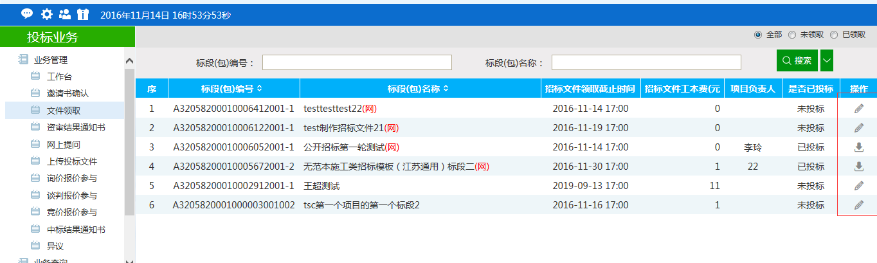
2、进入详细页面，完善项目负责人信息，点击修改保存。
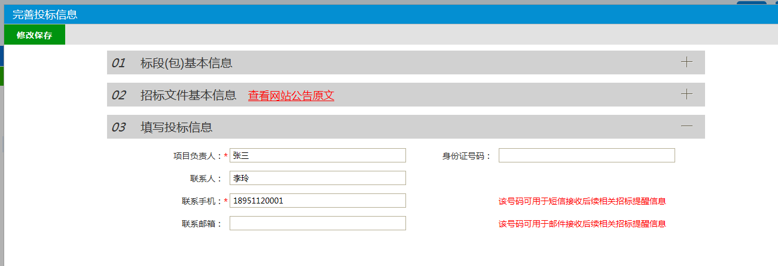
3、继续完善投标信息，缴纳招标文件工本费。
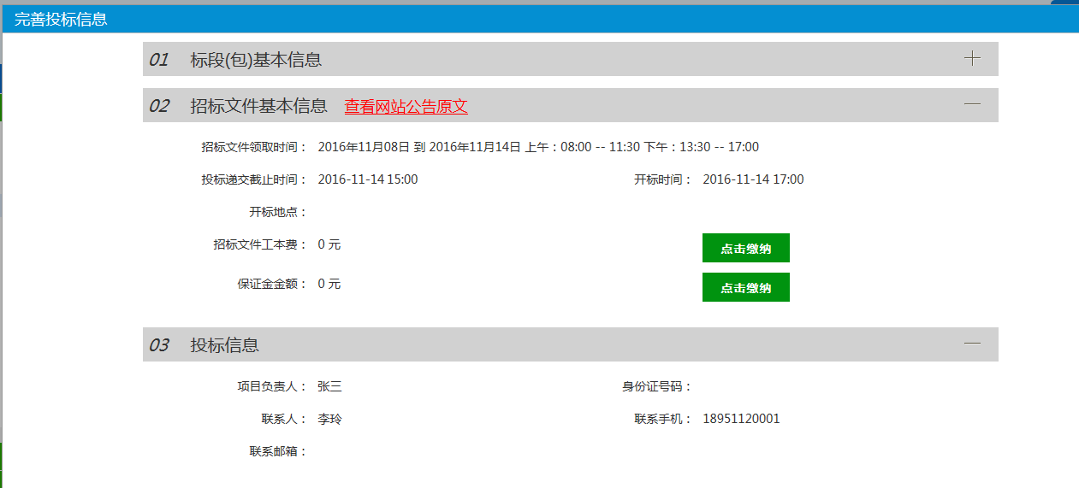
4、最后领取招标文件。点击招标文件，再点击箭头下载。
